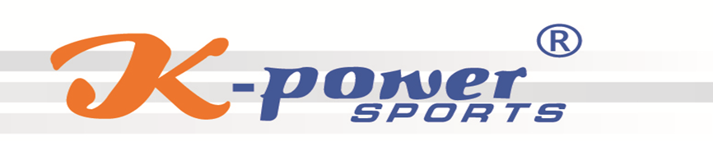

МАГНИТНЫЙ ЭЛЛИПСОИД
К 8729 Н

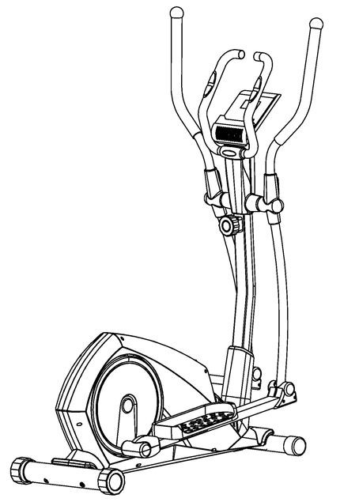

СХЕМА СБОРКИ

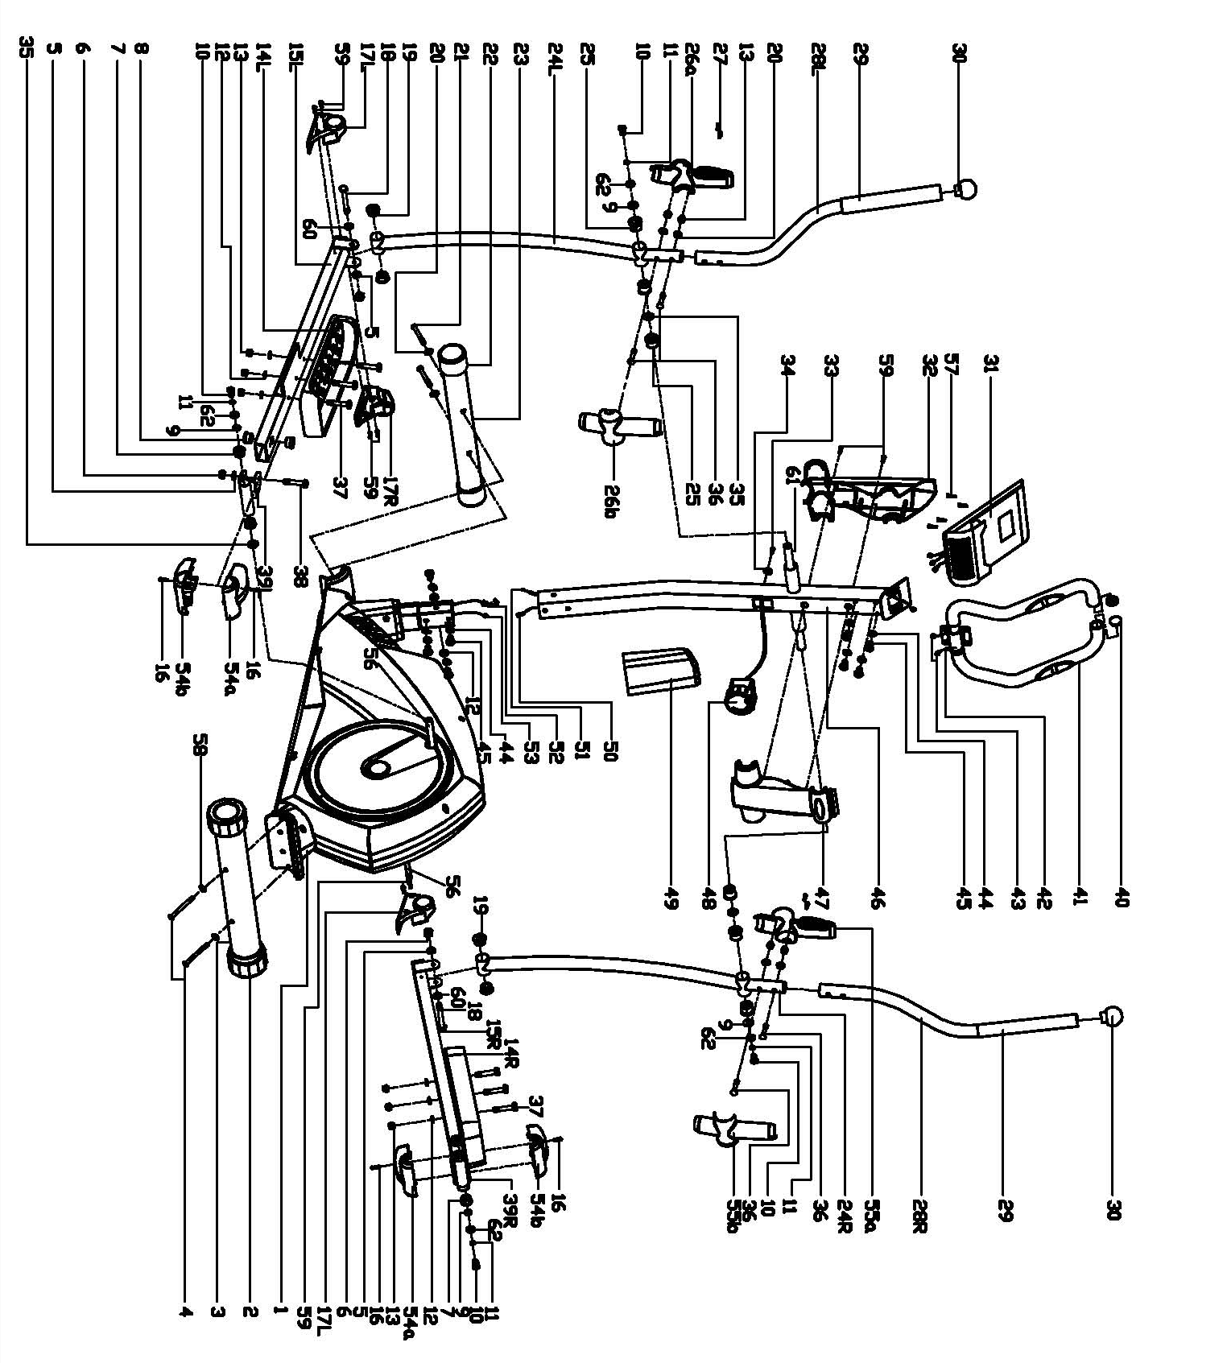

Внимательно прочитайте эту инструкциюдо сборки и использования тренажёра!!!

- Сохранность и эффективное использование тренажёра возможны только в случае его правильной сборки, техобслуживания и применения исключительно по назначению.
- До начала тренировок проконсультируйтесь у вашего врача и убедитесь, что состояние вашего здоровья по зволяет использовать тренажёр. Не пренебрегайте медицинским контролем - регулярно проверяйте частоту сердечных сокращений, кровяное давление и уровень холестерина в крови.
- Во время упражнений следите за своим самочувствием. Помните: чрезмерные нагрузки могут повредить вашему здоровью. Прекратите тренировку, если почувствуете проявление хотя бы одного из следующих симптомов: боль, тяжесть в груди , неровный пульс, учащение дыхания, головокружение, тошноту. После этого, прежде чем продолжать занятия, обязательно ещё раз пройдите медицинскую проверку.
- Тренажёр спроектирован для использования взрослыми людьми. Не допускайте к нему детей и животных.
- Тренажёр должен быть установлен на ровной твёрдой поверхности; на полу желательно какое-нибудь защитное покрытие. Вокруг тренажёра необходимо иметь как минимум 0.5 м свободного пространства.
- Перед использованием проверьте все основные крепёжные узлы изделия.
- Надлежащий уровень безопасности при использовании оборудования может быть достигнут только за с чёт регулярных проверок узлов и замены изношенных и/или поломанных деталей.
- Используйте тренажёр только по назначению. Если вы обнаружите во время его сборки или проверки какие-нибудь неисправные компоненты, не используйте тренажёр до полного решения проблемы. Также немедленно прекратите занятие, если услышите какой-нибудь необычный шум или треск.
- Для занятий используйте удобную одежду, не стесняющую движений. Избегайте костюмов, части которых могут попасть в движущиеся узлы тренажёра.
- Максимальный вес пользователя - 120кГ.
- Оборудование не предназначено для терапевтических целей.
ВНИМАНИЕ!!! Данный тренажер предназначен для использования в домашних условиях, а не в коммерческих целях (спортзалах, фитнесс клубах и т.п.) или в местах, где отсутствует контроль за его использованием. При использовании тренажера в коммерческих целях с производителя и продавца снимается всякая ответственность за поломки и повреждения тренажера. Гарантийные обязательства не распространяются на тренажер, используемый в коммерческих целях, вне домашних условий.
ПЛАН СБОРКИ
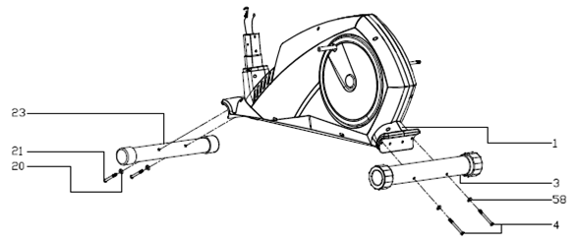

Притяните переднюю нижнюю трубку (23) к главной раме (1) болтами с шестигранной головкой (21) и дуговыми шайбами (20); затем прикрепите заднюю нижнюю трубку (3) к главной раме (1) болтами с шестигранной головкой (4) и дуговыми шайбами (58), как показано на рисунке.
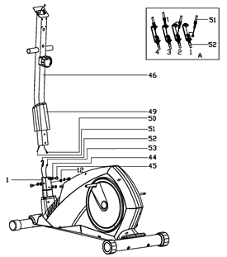
1. Наденьте крышку (49) на стойку руля (46);
2. Подсоедините соединительный провод (50) к проводу датчика (53); подсоедините кабель верхнего натяжения (51) к пружинному крюку кабеля Нижнего натяжения (52), как показано на рисунке;
3. И затяните стойку руля (46) к главной раме (1) болтами с шестигранной головкой (45), пружинными шайбами (44) и плоскими шайбами (12); Сдвиньте крышку (49)вниз.

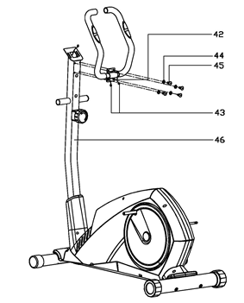
- Пропустите импульсный провод (43) через стойку руля и отверстие в верхней части кронштейна компьютера (46) 2. Зафиксируйте фиксированный руль (42) на стойке руля (46) болтами с шестигранной головкой (45) и пружинными шайбами (44)

1. Вставить Л/Р трубки (24 Л/Р) в (61) на стойке (46) при помощи шестигранного болта (10), пружинную шайбу (11), плоской шайбы (62), D-образной шайбы (9), и шайбы (35); пожалуйста, не затягивайте выше болтов до завершения сборки. 2.Прикрепите Л/Р педаль (39L/Р) Л/Р (56l-без перевода/Р) при помощи шестигранного болта (10), пружинную шайбу (11), D-образной шайбы (9), плоской шайбы (62) и шайбы (35); пожалуйста, не затягивайте выше болтов до завершения сборки. 3.Соедените L и R трубки (24 Л/Р) и педаль (15л/р) с помощью болта с шестигранной головкой (18), плоскую шайбу(5) и плоской шайбы (60) и нейлоновой гайкой (6) ; Плотно закрепите вышеуказанные болты (10), шестигранный болт (18) и нейлоновую гайку (6) ; 4.Наденьте л/р Р (28 Л/Р) Л/Р на трубку (24 Л/Р) С болт (36), шайба (20) и нейлоновой гайка (13).
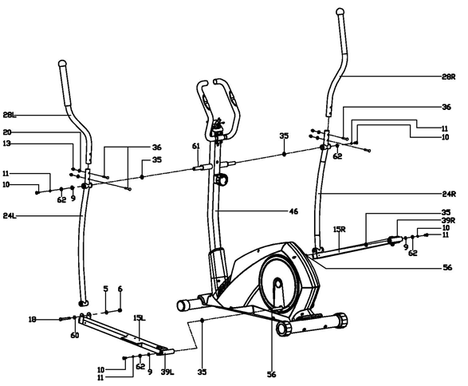

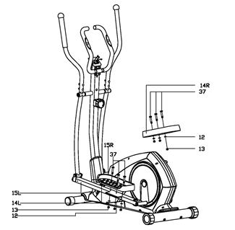

Соедините верхнюю часть Л/руль Р (28 Л/Р) Л/Р и трубку (24 Л/Р) с защитным кожухом (26а/б) & (55А/ч), затем закрепите их с помощью винтов (27); Закрепите защитный кожух (17л/R) и (54а/Б) К Л/Р прикрепите (15л/R) И Л/Р (39L/р) соответственно с помощью винтов (59) и винты (16)

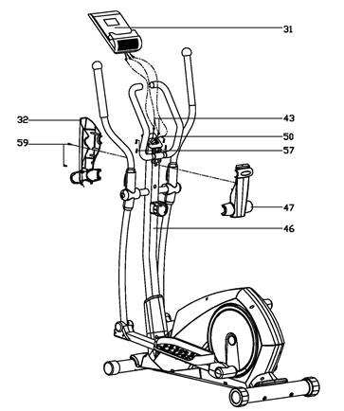
Подсоедините соединительный провод (50), импульсные провода (43) к компьютерным проводам, затем закрепите компьютер (31) на кронштейне компьютера на стойке руля (46), затяните компьютер(31) винтами (57); Закрепите защитный кожух (32/47) на стойке руля (46) винтами (59).

ПРАВИЛА ТРЕНИРОВКИ
Использование этого тренажёра поможет улучшить ваше общее физическое состояние, поднимет мышечный тонус и при надлежащем питании (имеется ввиду контроль за потреблением калорий) даст возможность сбросить лишний вес.
- Фаза разогрева

Данный этап поможет усилить циркуляцию крови в организме и тем самым разогреть мышцы, что снизит риск получения травм мускулатуры и связок. Для этого рекомендуется сделать несколько упражнений на растяжку, как показано на картинках ниже. Каждое упражнение надо выполнять в течение примерно 30 секунд без особых усилий и рывков. При этом, если вы почувствуете боль или какие-либо неприятные ощущения, прекратите занятия.

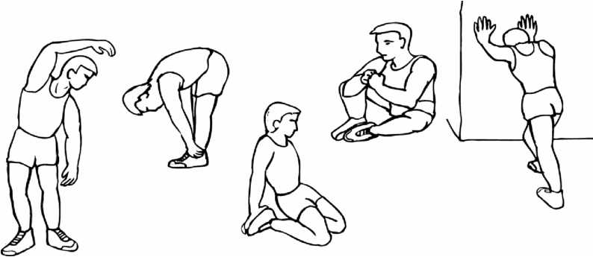

- Фаза тренировки

- Это фаза, которую вы можете выполнять с напряжением. При регулярных занятиях мышцы ваших ног быстро станут более сильными и эластичными. Работайте в своём темпе, но очень важно всё время поддерживать равномерную скорость. Нагрузка должна быть такова, чтобы измеряемая частота сердечных сокращений у вас попадала в целевую зону.
- Для хорошего тренировочного эффекта эта фаза должна продолжаться не менее 12 минут
- Фаза расслабления
- На этой стадии ваша сердечно-сосудистая система и мышцы приходят в нормальное состояние. Необходимо повторить упражнения на растяжку в течение примерно 5 минут, постепенно понижая темп и избегая резких движений. По мере того, как вы будете становиться сильнее, вам потребуются более длительные и тяжёлые тренировки. Рекомендуется тренироваться по крайней мере три раза в неделю и, если возможно, распределять тренировки равномерно по всей неделе.
- Укрепление мышц
- Чтобы добиться хорошего тренировочного эффекта - постоянного укрепления мышц - вы должны устанавливать порог сопротивления регулятором нагрузки довольно высоко. Если вы также хотите увеличить мышечную массу и силу, вам нужно немного изменить тренировочную программу. Фазы разогрева и расслабления могут проходить как обычно, но в конце
- тренировочного этапа вы должны увеличить сопротивление, заставляя ноги работать с большим усилием. Это создаст дополнительную нагрузку и, возможно, не позволит вам тренироваться так долго, как вы бы хотели. Можно уменьшить и скорость вращения педалей, чтобы частота сердечных сокращений оставалась в целевой зоне.
- Снижение веса
- В этом случае главным фактором является продолжительность тренинга: чем дольше вы работаете, тем больше калорий сжигаете.

Компьютер для упражнений
Назначение кнопок
MODE | Нажмите "MODE" чтобы сделать нужную функцию активной на главном дисплее. Эта функция будет также мигать внизу дисплея.  Нажмите "MODE" и подержите 2 сек для обнуления всех настроек.
SET | Выбор функций TIME (время), DISTANCE (дистанция), CALORIE (калории), PULSE (пульс).
RESET | Обнуление отдельной функции:  TIME,DISTANCE,CALORIE и PULSE. Нажмите и подержите 4 секунды для обнуления всех функций. (При замене батареек также происходит обнуление всех функций.)
RECOVERY | Фитнесс-оценка подготовленности сердечно-сосудистой системы.
ФУНКЦИИ
SCAN | Автоматически отображает значения всех функций каждые 6 секунд в последовательности SCAN-SPEED-RPM(IF HAVE)- TIME-DISTANCE-CALORIE-PULSE-SCAN на главном дисплее.
SPEED | Показывает текущую тренировочную скорость, максимальное значение 99,9 KM/Ч.
RPM | (если установлена) Показывает кол-во оборотов в минуту Эта функция и функция SPEED высвечиваются каждые 6 сек после начала упражнений.
TIME | Показывает общее время работы с 00:00 до 99:59. Перед началом тренировки Вы можете установить определенное время с помощью кнопок "UP" и "DOWN", при достижении которого раздаться звуковой сигнал в течении 8 сек. Каждое нажатие кнопок "UP" и "DOWN" соответствует 1 мин.
DISTANCE | Показывает проделанный путь во время тренировки от 0.00 до 99.99KM с шагом 0.01KM. Вы также можете установить определенный путь перед тренировкой с помощью кнопок "UP" и "DOWN", при достижении которого раздаться звуковой сигнал в течение 8 сек. Каждое нажатие кнопок "UP" и "DOWN" соответствует 0.5KM.
CARLORIE | Показывает количество потребленных калорий за время тренировки от 0 до 9999 с шагом 1 кал. Вы также можете установить определенное количество калорий перед тренировкой с помощью кнопок "UP" и "DOWN", при достижении которого раздаться звуковой сигнал в течение 8 сек.

PULSE | На дисплее отображается пульс во время занятий.  На дисплее отображается Ваш текущий пульс во время упражнений. Перед началом занятий Вы должны взяться обеми руками за датчики и спустя 1 мин пульс отобразится на дисплее. Если Вы возьметесь за датчик одной рукой, то показания пульса будут нестабильными. Чтобы пульс отображался правильно на дисплее, рекомендуется держаться обеими руками во время упражнений. Вы также можете установить значение пульса, которое не должно быть превышено. Как только текущий пульс превысит заданное значение, дисплей начнет мигать, предупреждая об этом.
RECOVERY | После небольшого периода упражнений продолжая держаться за датчики нажмите на кнопку "RECOVERY". На дисплее будет отображаться только функция "TIME", при которой начнется отсчет с 00:60 - 00:59 - 00:58 - до 00:00. После окончания отсчета внизу дисплея высветиться состояние сердца с помощью показателей F1,F2 и т.д. до F6. F1 - лучший показатель, F6 - худший. Вы можете тренироваться для улучшения показателей день ото дня (recovery result) от F6 до F1.  ** НАЖМИТЕ КНОПКУ "RECOVERY" СНОВА ЧТОБЫ ВЕРНУТЬСЯ В ГЛАВНОЕ МЕНЮ.

Примечание
1. Если в течение 4-х мин на компьютер не будет посылаться какой-нибудь сигнал, то дисплей потухнет автоматически и все значения будут сохранены. Для включения нажмите кнопку "MODE" или начните крутить педали.
2. Если дисплей плохо показывает, замените (переустановите) батарейки для улучшения работы.
3. Тип батареек: 1.5В UM-3 или AA (2 шт.).
Возможные неисправности
1.Замена батареек. Для замены батареек снимите компьютер откройте крышку и выньте батарейки. Замените их двумя AA батарейками. Закройте крышку и поставьте компьютер на место.
2.Компьютер работает некорректно. Проверьте соединение проводов. Проверьте батарейки.
3.Нет сопротивления. Проверьте соединение верхнего кабеля натяжения с нижним кабелем натяжения.
Содержание и уход
- Перед началом эксплуатации проверьте все ли гайки хорошо затянуты.
- Использованные батарейки не выбрасывайте в мусор, а утилизируйте правильно.
- Если Вы хотите утилизировать тренажер, выньте батарейки и утилизируйте их отдельно.
БЛАГОДАРИМ ЗА ДОВЕРИЕ И ВЫБОР МАРКИ K POWER!!!
ЖЕЛАЕМ КРЕПКОГО ЗДОРОВЬЯ!!

